SV-H-60
Česká lesnická akademie Trutnov - střední škola a vyšší odborná škola OBJEDNACÍ LIST č.
Vystavil: Bc. Holcmanová dne 10. 10.2018
Dodavatel:  Zich a spol., s.r.o.  Na Štěpníku 32  Černožice nad Labem 503 04  IČ:25267027 DIČ: CZ25267027 |  |  | Dodat na adresu:  Česká lesnická akademie Trutnov střední škola a vyšší odborná škola  Lesnická 9  541 Ol Trutnov  Telefon: 499 811 413
 |  |  | Avizo : ne
Způsob platby | faktura | ano | Fakturu vystavte a zašlete na adresu :  Česká lesnická akademie Trutnov střední škola a vyšší odborná škola  Lesnická 9  541 11 Trutnov  IČ: 60153296 DIČ: CZ60153296  Telefon: 499 811 413
 | hotovost
Preferovaný způsob dodávky | Přepravní služba
 | Pošta
 | Vlastní
Objednáváme u Vás |  |  |  | MJ | cena bez  DPH | Celkem
Dodávka 2 konvektomatů XEVC-0711-EPR7GN1/1 Plus |  |  |  |  | 0,00 | 0,00
vč. podstavce a montáže obráceného otevírání dveří |  |  |  |  | 0,00 | 0,00
v celkové ceně |  |  |  | 1 | 231 900,00 | 231 900,00
 |  |  |  |  | 0,00 | 0,00
Zákl. DPH 10% 0,00
Zákl.DPH 15% 0,00
Zákl.DPH 21% 231 900,00
 |  |  |  | DPH 48 699,00
cena a ostatní podmínky dle cenové nabídky z 10. 9. 2018
 |  |  |  | CELKEM 280 599,00 Kč
Česká lesnická akademie Trutnov
— střední škola a vyšší borná škola
541 Il Trutnov, L ická9
ICO: 60153296 6015329
Objednal: Mgr. Jan Korbelář razítko a podpis
Česká lesnická akademie Trutnov - střední škola a vyšší odborná škola je zapsána ve školském rejstříku pod IZO: 060 153 296 email: cla@clatrutnov.cz
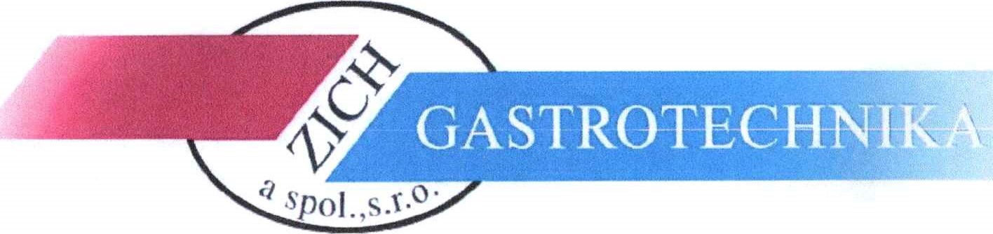

Nabídka: konvektomat dle specifikace
Zadavatel | Česká lesnická akademie Trutnov kontakt: Ivan Palka — Vedoucí stravování
Dodavatel | Zich a spol., s.r.o.  Na Štěpníku 32, 503 04 Černožice n/Labem
Jednající: | Miloš Zich, jednatel společnosti
kontakt: | Ing. Radek Novotný, tel: 777 222 386, e-mail: novotny@zich.cz
Varianta 1
Elektrický konvektomat UNOX IGN 1/1 XEVC-0711 EPR - 2 Ks včetně příslušenství

Funkce
RUČNĚ NASTAVITELNÉ VARNÉ PROCESY
- Konvekční vaření 30 º c - 260 º c
- Kombinovaný režim páry a konvekčního vaření 35 º c - 260 º c, se STEAM.MaxiTM od 30% do 90%
- Kombinovaný režim vlhkosti a konvekčního vaření 35 º c - 260 º c, se STEAM.MaxiTM od 10% do 20%
- Pára při 35 º - 130 º c se STEAM.MaxiTM technologií 100 ⁰/0
- Horký vzduch 30 º c - 260 º c s DRY.MaxiTM technologií nastavitelný od 10 % do 100 % Sonda
- Delta T vaření se sondou
POKROČILÉ A AUTOMATICKÉ NASTAVENÍ VARNÝCH PROCESŮ
MIND.MapsTM technologie: nákres nekonečných varných procesů pouze jedním dotykem PROGRAMY: 256 uložitelných programů uživatele
PROGRAMY: možnost přiřazení názvu a obrázku uloženým programům
PROGRAMY: uložit název receptu jeho napsáním (v jakémkoli jazyce)
DISTRIBUCE HORKÉHO VZDUCHU V KOMOŘE
AIR.MaxiTM technologie: více ventilátorů s reverzním chodem
AIR.MaxiTM technologie: 4 manuálně nastavitelné rychlosti ventilátoru AIR.MaxiTM technologie: 4 polostatické varné režimy
ŘÍZENÉ KLIMA VE VARNÉ KOMOŘE
DRY.MaxiTM technologie: uživatelem nastavitelné rychlé odvětrání vlhkosti z varné komory
DRY.MaxiTM technologie: vaření s odvětrání vlhkosti -při 30 º c - 260 º c
STEAM.MaxiTM technologie: pára 35 º c - 130 º c
STEAM.MaxiTM technologie: kombinace konvekčního vaření a páry 35 º c - 260 º c

SESTAVA
MAXI.LINK technologie: umožňuje zapojení zařízení do sestavy na sebe
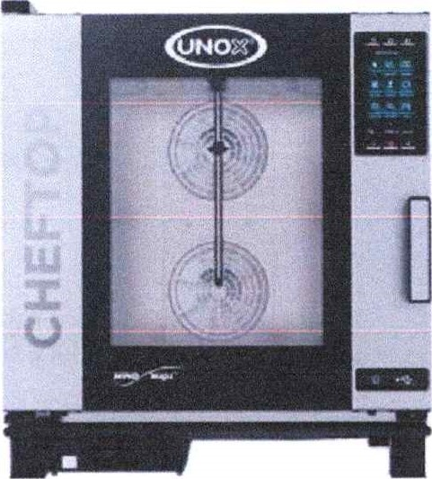
Speciifikace
Rozměry (mm): 750 x 773x 843
Kapacita: 7x GN 1/I
Rozteč (mm): 67
Frekvence (Hz): 50/60
Napětí 400
Příkon (KW): 11.7 Hmotnost (kg): 85
Cenová Rekapitulace:
Konvektomat XEVC-0711-EPR 7 GNI/I PLUS |  |  | 156.000,- Kč bez DPH
Konvektomat XEVC-0711-EPR 7 GNI/I PLUS |  |  | 156.000,- Kč bez DPH
Mycí chemie DB1015AO | 10 Ks | 2.080,-Kč | ZDARMA
XIIC003 UNOX.PURE FILTRACNI SYSTEM |  | 6.605,- KČ | ZDARMA
XUC001 INSTALACNI SADA O |  | 4,290.OO Kč | ZDARMA
XEVQC-OOI 1-E SPOJOVACI SADA MIND. Maps |  | 8,840.OO Kč | ZDARMA
Množstevní sleva z konvektomatů plus za cenu ONE |  |  | - 105.500,- Kč
Nabídková cena po slevě:
Cena celkem bez DPH | 206 500,- Kč bez DPH
DPH 21 ⁰/0 | 43 365.- Kč
Cena celkem s DPH  Další možné příslušenství: | 249 865,- Kč
Nerez podstavec nízký: | 9 800,- Kč

Cena obsahuje:
- dopravu do místa plnění
- montáž a instalace v místě plnění na připravené rozvody
- uvedení do provozu
- zaškolení obsluhy
- servisní zásah do 24 hodin od nahlášení
- kuchařský HOT-LINE - pomoc na telefonu - záruční servis
Záruka: 24. měsíců, případně prodloužená při připojení stroje na internet
v případě požadavku obráceného otevírání dveří zleva doprava příplatek 7.800,- Kč bez DPH
V Černožicích 10. září 2018
Ing. Radek Novotný
razítko a podpis
Česká lesnická akademie Trutnov — střední škola a vyšší odborná škola Lesnická 9, 541 Ol Trutnov

Věc: objednávka konvektomatů
Vaši objednávku ze dne 10. 10. 2018 na dodávku konvektomatů č. SV-H-60 akceptujeme.
Ing. Radek Novotný Zich a spol., s.r.o.
razítko a podpis

